成都职业技术学院

毕业论文（设计）

论文（设计）题目： 基于node.js的交易平台

学生姓名　　 吴 臻 海

专业班级 软件203-1

学生学号 20302030230

系 计算机系

指导教师 邓 达

2023年4月10日

基于node.js的交易平台

作 者：吴臻海

指导老师：邓达

成都职业技术学院20级软件技术专业

**摘要：**

在教育领域，网络技术已经打破了空间和时间的限制，使得任何人、在任何地方和任何时间都可以获得自己想要的信息。本毕业设计利用校园网络的优势设计开发网络教学资源共享系统，为老师、学生提供全面的教学信息，实现教学资源共享，在线测试，促进学生更好的掌握所学知识。

本文简单介绍了项目的开发背景、开发目的、系统分析、系统设计、系统实现；在系统分析阶段，主要对系统进行了需求分析、可行性分析、功能分析、系统设计、系统架构及开发工具介绍；在系统设计阶段，主要对系统进行了数据库设计、系统界面设计。

教学资源管理系统是

本系统于2022年6月启动，所有开发均由本人负责，历时2个多月时间现以完成本系统开发，通过系统测试和学生使用反馈信息系统满足系统功能需求。

关键词：资源共享、S2SH、node.js、Vue、React、B/S模式

Abstract:

In the field of education, the network technology has broken the limit of time and space, so that anyone, anywhere and at any time can get the information they want. Now the design and development of network teaching resources using campus network sharing system, to provide comprehensive teaching information for teachers, students, and teaching resources sharing, online testing, promote students to better grasp the knowledge.

This paper introduces the development background, project development objective, system analysis, system design, system implementation; in the stage of system analysis, the system needs analysis, system design, function analysis, feasibility analysis, system architecture and development tools were introduced; in the system design stage, mainly has carried on the system database design, system interface design.

The teaching resource management system is used Java server language, namely JSP, based on B/S (Browser/Server) model developed, strong network function of Java language, security and cross platform, the B/S model of thin client, greatly enhance the applicability, flexibility and security of the system. The system uses S2SH (Struts2+Hibernate+Spring) +MySql technology, students can quickly search and download, online test, check the teaching, teaching project dynamic download and upload and download the student work view and function through the system.

This system was launched in 2013 June, the development of members jointly completed by me and Zhao Huafei, which lasted more than 2 months time to complete the system development, through the system test and student use to meet the functional requirements of the system feedback information system.

**Key Words:** Resource Sharing, S2SH, Java Web, JSP, BS model

# 目录

目录 3

第一章 绪 论 4

1.1系统开发背景 4

1.2系统开发目的 4

第二章 系统可行性分析 5

2.1技术可行性 5

2.2经济可行性 5

2.3操作可行性 5

第三章 系统分析 6

3.1系统需求分析 6

3.2系统功能分析 6

3.2.1系统功能需求 6

3.3系统用例图 8

第四章 系统设计 12

4.1系统架构及开发技术介绍 12

3.4.1 B/S结构（Browser/Server） 12

3.4.2系统技术选型 12

4.1.1学生下载教学资源操作流程介绍 13

4.1.2后台管理登录操作介绍 14

4.2数据库设计 15

4.3系统界面设计 23

4.2.1客户端 23

4.2.2管理端 28

第五章 系统实现 30

5.1系统编码 30

5.1.1 资源下载功能代码 30

5.1.2 教师上传教学资源功能代码 32

5.1.3 学生在线考试试卷生成功能代码 34

5.1.4 学生提交试卷自动判卷功能代码 36

5.1.5 后台登录验证功能代码 38

5.1.6 后台登录功能代码 39

5.2系统测试 40

5.2.1 系统测试概念 40

5.2.2 系统测试的原则 41

5.2.3 系统测试 41

总 结 43

参 考 文 献 44

致 谢 45

1. 绪 论

## 1.1系统开发背景

随着网络技术的高速发展，使得信息资源实现了高度共享。依照传统的教学方式，黑板加多媒体的教学方式已经满足不了师生的需求，存在问题如下：

1. 学生只有通过记笔记和使用U盘或其他移动设备来获取课堂上的学习资料，这样就存在着很多的不方便。
2. 学生获取其他教学资料也是很不便，甚至要花费很长的时间及精力。
3. 课堂时间有限，不管是老师教学，还是学生提出的问题，老师都没有足够的时间进行解答。
4. 学生无法单独进行测试，无法很好的了解到自己的学习情况。
5. 学生无法了解到其他专业或课程的知识。

教学资源共享系统就很好的解决了以上几种情况，学生可以通过本系统下载各种教学资源、学习资料，节省了大量的时间；教学动态的及时更新也能让学习们更多的了解教学进度。

基于此，根据本院的实际情况开发成职院教学资源共享系统，使其方便学生学习以及师生交流。

## 1.2系统开发目的

本系统的设计目的是让。

系统用户分为客户、管理员，每一种用户只能登录相应的部分；管理员登录后可以对系统进行管理，主要维护系统中的商品、帖子、用户、交易等数据，有权对一些涉及违法、内容不适等情况之数据进行封禁，同时可以对后端进行简单监控；客户可以发布商品及帖子，对商品发起交易，在商品或帖子下进行评论，对部分不适内容进行举报；学生登录后可以下载各种教学资料，查看教学动态，在线测试，下载教学项目以便学习。

第二章 系统可行性分析

## 2.1技术可行性

客户端：Uni-App小程序框架+Vue前端框架

管理端：React前端框架+Tauri应用程序框架

后端：Node.js + Express后端框架+MongoDB数据库套件（Mongoose ODM库+MongoDB数据库）+ Redis缓存数据库

数据库：MongoDB

操作系统：Windows 11 64位 + Ubuntu（在Linux子系统环境下运行）

开发工具包：JDK 1.7

Web服务器：Tomcat 7

开发工具：Jetbrains Webstorm + DCloud HBuilderX

## 2.2经济可行性

本系统主要由学院管理员和老师进行管理，系统成本较低，不需要太多的人力；而且本系统所带来的便利远远大于系统开发成本，方便快捷。

## 2.3操作可行性

本系统经过仔细的分析与设计，都是根据人们使用习惯来设计系统界面及系统功能，操作简单。

第三章 系统分析

## 3.1系统需求分析

系统用户分为管理员、老师、学生，对于一个用户只允许以一种身份登录；管理员登录后可以对系统进行管理，主要维护学院新闻，学生，老师，专业，课程，班级的基本信息；老师登录后可以管理教学资源，教学动态，教学项目，审核学生作品，自测系统管理（试卷管理和题库管理）；学生登录后可以下载各种教学资料，查看教学动态，在线测试，下载教学项目，下载和上传学生作品。

## 3.2系统功能分析

### 3.2.1系统功能需求

系统功能需求图如图3.1所示：

成职院教学资源共享系统

管理员模块 教师模块 学生模块

下载与上传作品

下载教学项目

评论教学资料

查看教学动态

在线测试

下载教学资料

自测系统管理

学生成绩管理

学生作品管理

教学项目管理

教学动态管理

教学资源管理

学生管理

统计分析

教学管理

班级管理

课程管理

专业管理

新闻管理

系统管理

题库管理

试卷管理

图3.1 系统功能需求图

* 管理员：
  1. 系统管理
* 系统日志管理
* 自测系统日志管理
* 系统管理员管理
  1. 学院新闻管理
* 管理员可以添加和管理新闻。
  1. 专业管理
     + 管理员可以添加和管理学院专业。
  2. 课程管理
     + 管理员可以添加和管理学院专业课程。
  3. 班级管理
     + 管理员可以添加和管理学院班级。
  4. 教师管理
     + 管理员可以添加和管理学院教师。
  5. 学生管理
     + 管理员可以添加和管理学院学生。
  6. 统计分析
     + 管理员可以对某个时间段资源上传统计。
     + 管理员可以对某个时间段资源下载统计。
     + 管理员可以对莫个时间段自测系统考试统计。
* 教师：
  1. 教学资源管理
* 用于教师上传教学资源，教学课件，可供学生免费下载，可让学生在下课期间也能通过这些资料来学习和复习。
  1. 教学动态管理
     + 用于教师发布最新教学动态，以便学生能提前预习，能跟上老师的教学进度，方便学生能主动学习。
  2. 教学项目管理
     + 用于老师来上传一些上课期间讲到的一些项目供同学们来学习。
  3. 学生作品管理
     + 老师可以管理学生上传的作品。
  4. 学生自测成绩管理
     + 老师可以查看学生自测成绩情况。
  5. 自测系统管理
     + 自测系统课程试卷管理。
     + 自测系统题库管理。
* 学生：
  1. 查看教学动态
     + 查看老师发布的一些关于教学方面的动态。
  2. 下载教学课件及相关材料
     + 可免费下载老师上传的各种资源。
  3. 进行自测
     + 可进行对莫学科进行模拟测试。
  4. 上传学习作品
     + 学生可以上传一些在学习过程中所做的一下作品供其他学生参考。

## 3.3系统用例图

用例图是指作为用户所能观察到的系统功能模型图。用例是对系统的用户需求的描述，用例表达了系统的功能和所提供的服务。

管理员用例图如图3.2所示：

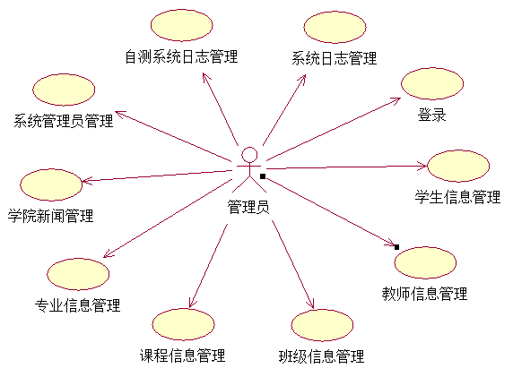

图3.2 管理员用例图

教师用例图如图3.3所示：

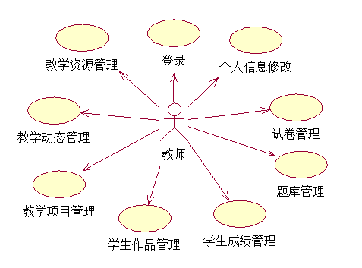

图3.3 教师用例图

学生用例图如图3.4所示：

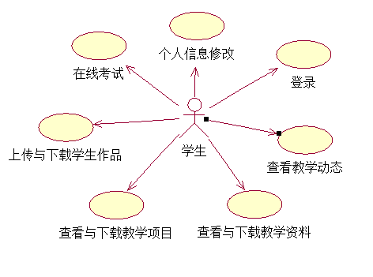

图3.4 学生用例图

第四章 系统设计

## 4.1系统架构及开发技术介绍

### 3.4.1前后端分离

本系统采用前后端分离方式实现。

它的任务是由浏览器向网络上的某一Web服务器提出服务请求，Web服务器对用户身份进行验证后用HTTP协议把所需的主页传送给客户端，客户端接受传来的主页文件，并把它显示在浏览器上。《成职院教学资源共享系统》采用此构架方式主要基于以下几点考虑：

1. 在服务器上对数据进行处理并将处理结果生成网页，使得客户机上对数据的处理被进一步简化。客户机上以浏览器作为客户端的应用程序实现对数据显示，而不用再为客户端单独编写和安装其他类型的应用程序。
2. 由于数据的处理、存储都是在服务器上完成，因此将来对系统(无论是硬件还是软件)的升级都只是对服务器进行。所以，网络应用软件易于管理和维护，而且扩展性好。

### 3.4.2系统技术选型

**（1）Node.js相关技术栈介绍**

1）Vue

Vue是一个开放源代码的前端[框架](http://baike.baidu.com/view/66971.htm)，。

2）React

React是一个开放源代码的前端[框架](http://baike.baidu.com/view/66971.htm)，由Meta（Facebook开发商）公司维护。它对JavaScript进行了非常轻量级的封装，使得前端[程序员](http://baike.baidu.com/view/39175.htm)可以进行快速开发及维护。在实现上，React采用了虚拟DOM技术，通过diffing算法实现页面的更新，减少了对DOM的操作，性能有很大提升。

3）Express

Express是一个开源的node.js后端框架，它为node.js开发者提供了快速构建之解决方案。。同时，负责Express框架的团队也开发了类似的Koajs后端框架，其功能按需导入，相比Express效率更高，语法上也与Express接近。

**（2）MongoDB数据库介绍**

MySQL是一种关系型[数据库管理系统](http://baike.baidu.com/view/68446.htm)，关联数据库将数据保存在不同的表中，而不是将所有数据放在一个大仓库内，这样就增加了速度并提高了[灵活](http://baike.baidu.com/view/474022.htm)性。MySQL的SQL语言是用于访问[数据库](http://baike.baidu.com/view/1088.htm)的最常用标准化语言。

**（3）JSP技术**

JSP（JAVA SERVER PAGES）是一种动态网页技术标准。JavaServer Page技术封装了许多功能，这些功能是在易用的、与JSP相关的XML标识中进行动态内容生成所需要的。作为Java平台的一部分，JSP拥有Java编程语言“一次编写，各处运行”的特点。

### 4.1.1学生下载教学资源操作流程介绍

学生进入系统下载教学资源流程如图4.1所示：



图 4.1 学生下载资源流程图

### 4.1.2后台管理登录操作介绍

教师和管理员后台登录流程如图4.2所示：



图 4.2 后台登录流程图

## 4.2数据库设计

根据系统功能需求，设计出数据库中的数据表如表4.1至表4.22所示。

表4.1 用户表：user

|  |  |  |  |  |
| --- | --- | --- | --- | --- |
| 字段 | 中文 | 类型 | 约束 | 备注 |
| userid | 用户ID | String | unique |  |
| username | 用户名 | String | Not null |  |
| adminNum | 编号 | Varchar(20) | Not null | 管理员登录账户 |
| gender | 性别 | String | Not null |  |
| birthday | 出生日期 | Date | Not null |  |
| adminPhoto | 个人照片 | Varchar(50) |  |  |
| adminPhone | 联系方式 | Varchar(20) |  |  |
| adminCard | 身份证号 | Varchar(20) |  |  |
| adminAddreess | 家庭住址 | Varchar(100) |  |  |
| adminPost | 职位 | Varchar(20) | Not null |  |
| password | 密码 | String | Not null | 登录密码，经过sha1算法加密 |
| adminState | 状态 | Varchar(20) |  |  |

表 4.2 商品表：goods

|  |  |  |  |  |
| --- | --- | --- | --- | --- |
| 字段 | 中文 | 类型 | 约束 | 备注 |
| goods_id | 商品ID | String | unique |  |
| goods_name | 商品名 | String |  |  |
| owner | 拥有者 | String | 与用户ID手动关联 |  |
| price | 价格 | Number |  |  |
|  |  |  |  |  |
|  |  |  |  |  |
|  |  |  |  |  |

表 4.3 帖子表 post

|  |  |  |  |  |
| --- | --- | --- | --- | --- |
| 字段 | 中文 | 类型 | 约束 | 备注 |
| stuId | ID | Int | 主键 |  |
| stuName | 姓名 | Varchar(20) | Not null |  |
| stuNum | 学号 | Varchar(20) | Not null | 学生登录账号 |
| stuSex | 性别 | Varchar(4) | Not null |  |
| stuAge | 年龄 | Int |  |  |
| classId | 班级 | Int | Not null |  |
| specId | 专业 | Int | Not null |  |
| collegeId | 学院 | Int | Not null |  |
| stuBir | 出生日期 | Date | Not null |  |
| rxdate | 入校日期 | Date | Not null |  |
| nianji | 年级 | Varchar(15) | Not null |  |
| stuPhone | 电话 | Varchar(15) |  |  |
| stuPhoto | 照片 | Varchar(50) |  |  |
| stuAddress | 家庭住址 | Varchar(50) | Not null |  |
| stuCard | 身份证号 | Varchar(18) | Not null |  |
| stuQQ | QQ号 | Varchar(15 |  |  |
| stuEmail | 邮箱 | Varchar(30) |  |  |
| stuPas | 登录密码 | Varchar(20) | Not null | 学生登录密码 |
| stuState | 状态 | Varchar(10) | Not null | 学生状态必须是在读才能登录系统 |

表 4.4交易表 exchange

|  |  |  |  |  |
| --- | --- | --- | --- | --- |
| 列名 | 中文名 | 类型 | 标注 | 备注 |
| dyId | 动态ID | int | 主键 |  |
| dyTitle | 动态标题 | Varchar(50) | Not null |  |
| dyCon | 动态内容 | Varchar(200) | Not null |  |
| pubDate | 发布时间 | Date | Not null |  |
| courseId | 课程ID | Int | Not null |  |
| teacherId | 教师ID | Int | Not null |  |

表 4.5 收藏表favorite

|  |  |  |  |  |
| --- | --- | --- | --- | --- |
| 字段 | 中文 | 类型 | 约束 | 备注 |
| specId | 专业ID | Int | 主键 |  |
| specName | 专业名称 | Varchar(20) | Not null |  |
| teacherId | 专业负责人 | Int | Not null |  |
| specDes | 专业简介 | Varchar(200) | Not null |  |
| collegeId | 所在学院 | Int | Not null |  |
| kbTime | 开办时间 | Date | Not null |  |

表 4.6 评论表：comment

|  |  |  |  |  |
| --- | --- | --- | --- | --- |
| 列名 | 中文名 | 类型 | 标注 | 备注 |
| courseId | 课程ID | int | 主键 |  |
| courseName | 课程名称 | Varchar(20) | Not null |  |
| courseInfo | 课程信息 | Varchar(500) | Not null |  |
| specId | 专业ID | Int | Not null |  |
| teacherId | 教师ID | Int | Not null |  |

表 4.7 举报表：report

|  |  |  |  |  |
| --- | --- | --- | --- | --- |
| 字段 | 中文 | 类型 | 约束 | 备注 |
| classId | 班级ID | Int | 主键 |  |
| className | 班级名称 | Varchar(20) | Not null |  |
| specId | 所在专业 | Int | Not null |  |
| stuCount | 人数 | Int | Not null |  |
| teacherId | 班级辅导员 | Int | Not null |  |
| kbTime | 开班时间 | Date | Not null |  |

表 4.8 学院信息表：college_t

|  |  |  |  |  |
| --- | --- | --- | --- | --- |
| 字段 | 中文 | 类型 | 约束 | 备注 |
| collegeId | 学院ID | Int | 主键 |  |
| collegeName | 学院名称 | Varchar(20) | Not null |  |
| collegeMang | 学院院长 | Varchar(20) | Not null |  |
| collegeIntr | 学院介绍 | Varchar(200) | Not null |  |
| collegePhone | 学院电话 | Varchar(15) | Not null |  |

表 4.9 学院新闻表：scoolInfo_t

|  |  |  |  |  |
| --- | --- | --- | --- | --- |
| 字段 | 中文 | 类型 | 约束 | 备注 |
| scInfoId | 学院消息ID | Int | 主键 |  |
| scInfoTitle | 消息标题 | Varchar(50) | Not null |  |
| content | 消息内容 | Varchar(200) | Not null |  |
| fbDate | 消息发布时间 | DateTime | Not null |  |
| adminId | 管理员ID | Int | Not null |  |

表 4.10 资源类型表： resouType_t

|  |  |  |  |  |
| --- | --- | --- | --- | --- |
| 字段 | 中文 | 类型 | 约束 | 备注 |
| typeId | 类型ID | Int | 主键 |  |
| typeName | 类型名称 | Varchar(20) | Not null |  |
| typeIntr | 类型介绍 | Varchar(200) | Not null |  |

表 4.11 资源表： resou_t

|  |  |  |  |  |
| --- | --- | --- | --- | --- |
| 字段 | 中文 | 类型 | 约束 | 备注 |
| resouId | 资源ID | Int | 主键 |  |
| resouTitle | 资源名称 | Varchar(40) | Not null |  |
| courseId | 资源分类 | Int |  |  |
| typeId | 资源类型 | Int |  |  |
| teacherId | 教师ID | Int |  |  |
| resouPath | 资源路径 | Varchar(50) | Not null |  |
| resouGs | 资源格式 | Varchar(10) | Not null |  |
| resouSize | 资源大小 | Varchar(20) | Not null |  |
| pubDate | 发布时间 | Date | Not null |  |
| dowNum | 下载次数 | Int |  |  |
| resouInfo | 资源信息 | Varchar(200) | Not null |  |

表 4.12 资源评论表 ：comment_t

|  |  |  |  |  |
| --- | --- | --- | --- | --- |
| 列名 | 中文名 | 类型 | 标注 | 备注 |
| comId | ID | Int | 主键 |  |
| stuId | 学生ID | Int | Not null |  |
| resouId | 资源ID | Int | Not null |  |
| comDate | 评论时间 | Date | Not null |  |
| comContent | 评论内容 | Varchar(500) | Not null |  |

表 4.13 资源下载信息表 ：downloadinfo_t

|  |  |  |  |  |
| --- | --- | --- | --- | --- |
| 列名 | 中文名 | 类型 | 标注 | 备注 |
| downId | ID | Int | 主键 |  |
| stuId | 学生ID | Int | Not null |  |
| resouId | 资源ID | Int | Not null |  |
| downDate | 下载时间 | Date | Not null |  |

表 4.14 学生自测成绩表：score_t

|  |  |  |  |  |
| --- | --- | --- | --- | --- |
| 列名 | 中文名 | 类型 | 标注 | 备注 |
| scoreId | 成绩ID | int | 主键 |  |
| stuId | 学生ID | Int | Not null |  |
| testTitle | 试卷名称 | Varchar(100) | Not null |  |
| testZf | 试卷总分 | int | Not null |  |
| courseId | 课程ID | Int | Not null |  |
| date | 考试时间 | Datetime | Not null |  |
| score | 分数 | Float | Not null |  |

表 4.15 判断题信息表：boQuestion_t

|  |  |  |  |  |
| --- | --- | --- | --- | --- |
| 列名 | 中文名 | 类型 | 标注 | 备注 |
| boId | 试题编号 | int | 主键 |  |
| question | 问题 | Varchar(100) | Not null |  |
| answer | 答案 | Varchar(2) | Not null | 正解选T，错误选F |
| courseId | 课程ID | int | Not null |  |
| teacherId | 教师ID | int | Not null |  |
| pudate | 上传时间 | Date | Not null |  |

表 4.16 多选题信息表：duoQuestion_ t

|  |  |  |  |  |
| --- | --- | --- | --- | --- |
| 列名 | 中文名 | 类型 | 标注 | 备注 |
| duoId | 试题编号 | int | 主键 |  |
| question | 问题 | Varchar(100) | Not null |  |
| optionA | 选项A | Varchar(100) | Not null |  |
| optionB | 选项B | Varchar(100) | Not null |  |
| optionC | 选项C | Varchar(100) | Not null |  |
| optionD | 选项D | Varchar(100) | Not null |  |
| answer | 答案 | Varchar(10) | Not null |  |
| courseId | 课程ID | Int | Not null |  |
| teacherId | 教师ID | int | Not null |  |
| pudate | 上传时间 | Date | Not null |  |

表 4.17 单选题信息表 ：danquestion_t

|  |  |  |  |  |
| --- | --- | --- | --- | --- |
| 列名 | 中文名 | 类型 | 标注 | 备注 |
| danId | 试题编号 | int | 主键 |  |
| question | 问题 | Varchar(100) | Not null |  |
| optionA | 选项A | Varchar(100) | Not null |  |
| optionB | 选项B | Varchar(100) | Not null |  |
| optionC | 选项C | Varchar(100) | Not null |  |
| optionD | 选项D | Varchar(100) | Not null |  |
| answer | 答案 | Varchar(2) | Not null |  |
| courseId | 课程ID | Int | Not null |  |
| teacherId | 教师ID | int | Not null |  |
| pudate | 上传时间 | Date | Not null |  |

表 4.18 试卷组成表：testcreate_t

|  |  |  |  |  |
| --- | --- | --- | --- | --- |
| 列名 | 中文名 | 类型 | 标注 | 备注 |
| Id | 编号 | int | 主键 |  |
| testTitle | 试卷名称 | Varchar(100) | Not null |  |
| danNum | 单选个数 | int |  |  |
| danValue | 单选单个分数 | Float |  |  |
| duoNum | 多选个数 | int |  |  |
| duoValue | 多选单个分数 | Float |  |  |
| panNum | 判断个数 | Int |  |  |
| panValue | 判断单个分数 | Float |  |  |
| zongValue | 总分数 | Int | Not null |  |
| courseId | 课程ID | Int | Not null |  |
| teacherId | 教师ID | Int | Not null |  |

表 4.19 教学项目信息表 ：teachproject_t

|  |  |  |  |  |
| --- | --- | --- | --- | --- |
| 列名 | 中文名 | 类型 | 标注 | 备注 |
| tpId | 项目ID | int | 主键 |  |
| tptitle | 项目名称 | Varchar(50) | Not null |  |
| tpinfo | 项目信息 | Varchar(500) | Not null |  |
| tpdate | 项目发布时间 | Date | Not null |  |
| tpimg | 项目图片 | Varchar(100) | Not null |  |
| tpfile | 项目文件 | Varchar(100) | Not null |  |
| teacherId | 发布老师 | Int | Not null |  |
| courseId | 课程ID | Int | Not null |  |

表 4.20 学生作品信息表 ：stuproject_t

|  |  |  |  |  |
| --- | --- | --- | --- | --- |
| 列名 | 中文名 | 类型 | 标注 | 备注 |
| spId | 项目ID | int | 主键 |  |
| sptitle | 项目名称 | Varchar(50) | Not null |  |
| spinfo | 项目信息 | Varchar(500) | Not null |  |
| spdate | 项目发布时间 | Date | Not null |  |
| spimg | 项目图片 | Varchar(100) | Not null |  |
| spfile | 项目文件 | Varchar(100) | Not null |  |
| stuId | 发布学生ID | Int | Not null |  |
| courseId | 课程ID | Int | Not null |  |

表 4.21 系统日志表 ：systemlog_t

|  |  |  |  |  |
| --- | --- | --- | --- | --- |
| 列名 | 中文名 | 类型 | 标注 | 备注 |
| logId | ID | int | 主键 |  |
| userName | 用户姓名 | Varchar(20) | Not null |  |
| loginIp | 登录IP | Varchar(20) | Not null |  |
| logTime | 登录时间 | Varchar(40) | Not null |  |
| userJuese | 用户角色 | Varchar(10) | Not null |  |
| loginCont | 登录内容 | Varchar(100) | Not null |  |
| modName | 模块名称 | Varchar(20) | Not null |  |

表 4.22 自测系统日志表 ：testsystem_t

|  |  |  |  |  |
| --- | --- | --- | --- | --- |
| 列名 | 中文名 | 类型 | 标注 | 备注 |
| id | ID | int | 主键 |  |
| stuName | 学生姓名 | Varchar(20) | Not null |  |
| stuSex | 性别 | Varchar(4) | Not null |  |
| stuClass | 班级 | Varchar(50) | Not null |  |
| stuSpec | 专业 | Varchar(50) | Not null |  |
| loginIp | 登录IP | Varchar(20) | Not null |  |
| testTime | 测试时间 | Date | Not null |  |
| testCourse | 测试课程 | Varchar(50) | Not null |  |

## 4.3系统界面设计

### 4.2.1客户端

（1）系统首页如图4.3所示：

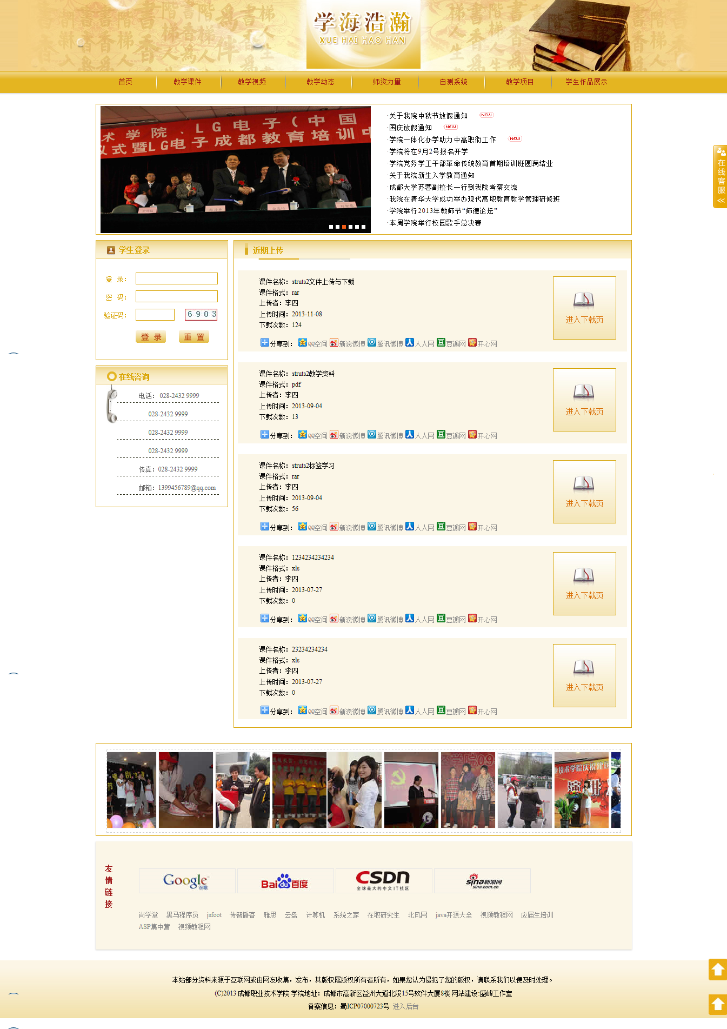

图 4.3 系统首页

（2）教学资源显示页面如图4.4所示：

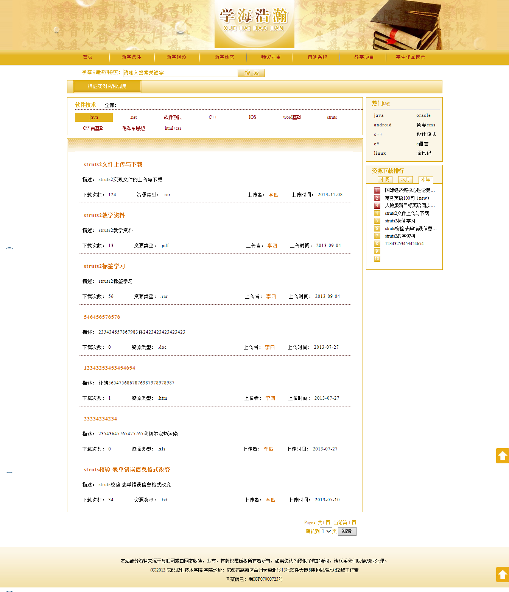

图 4.4 教学资源页面

（3）教学资源下载页面如图4.5所示：



图 4.5 教学资源下载页面

（4）在线考试页面如图4.6所示：

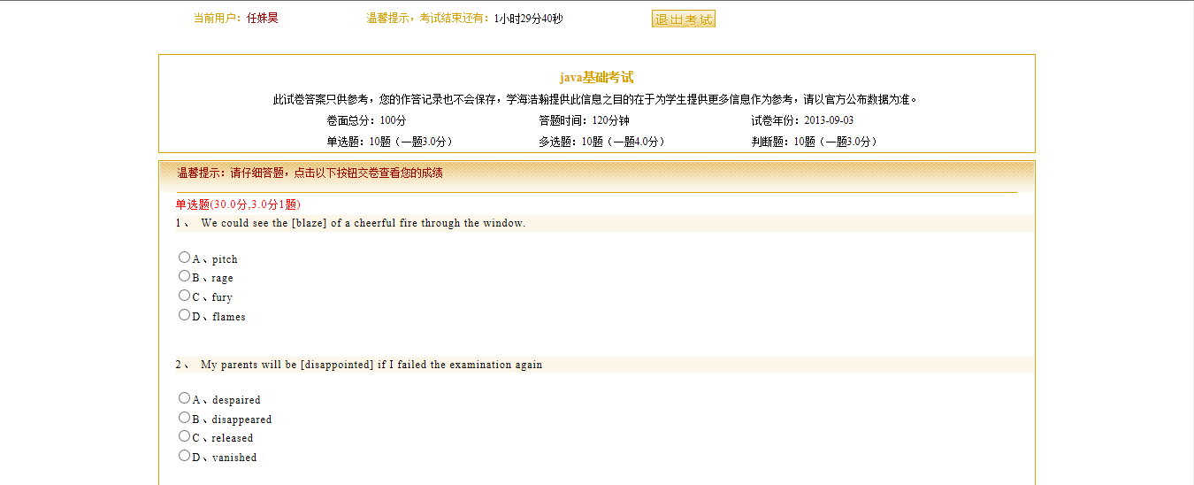

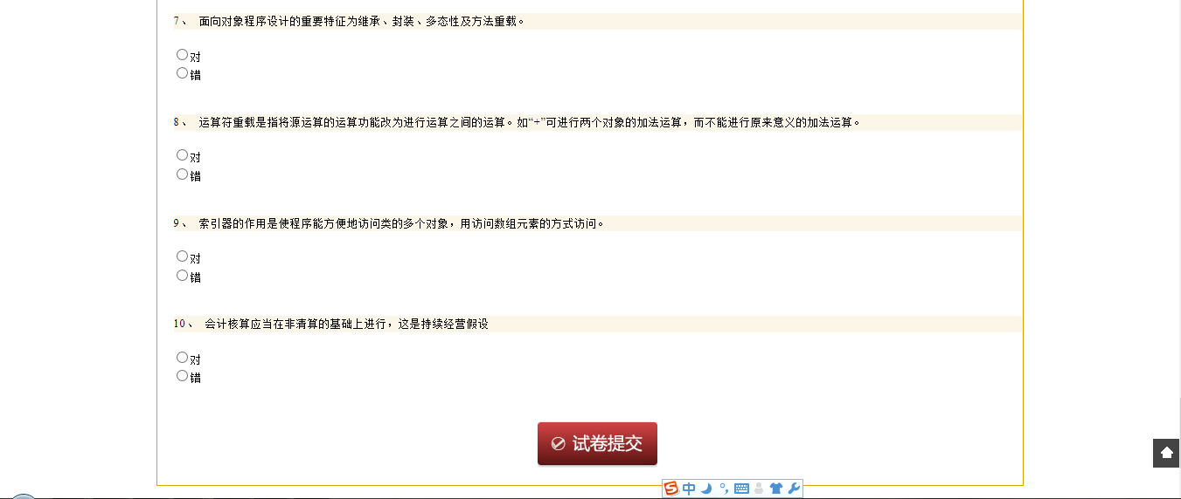

图 4.6 在线考试页面

（5）教学项目显示页面如图4.7所示：

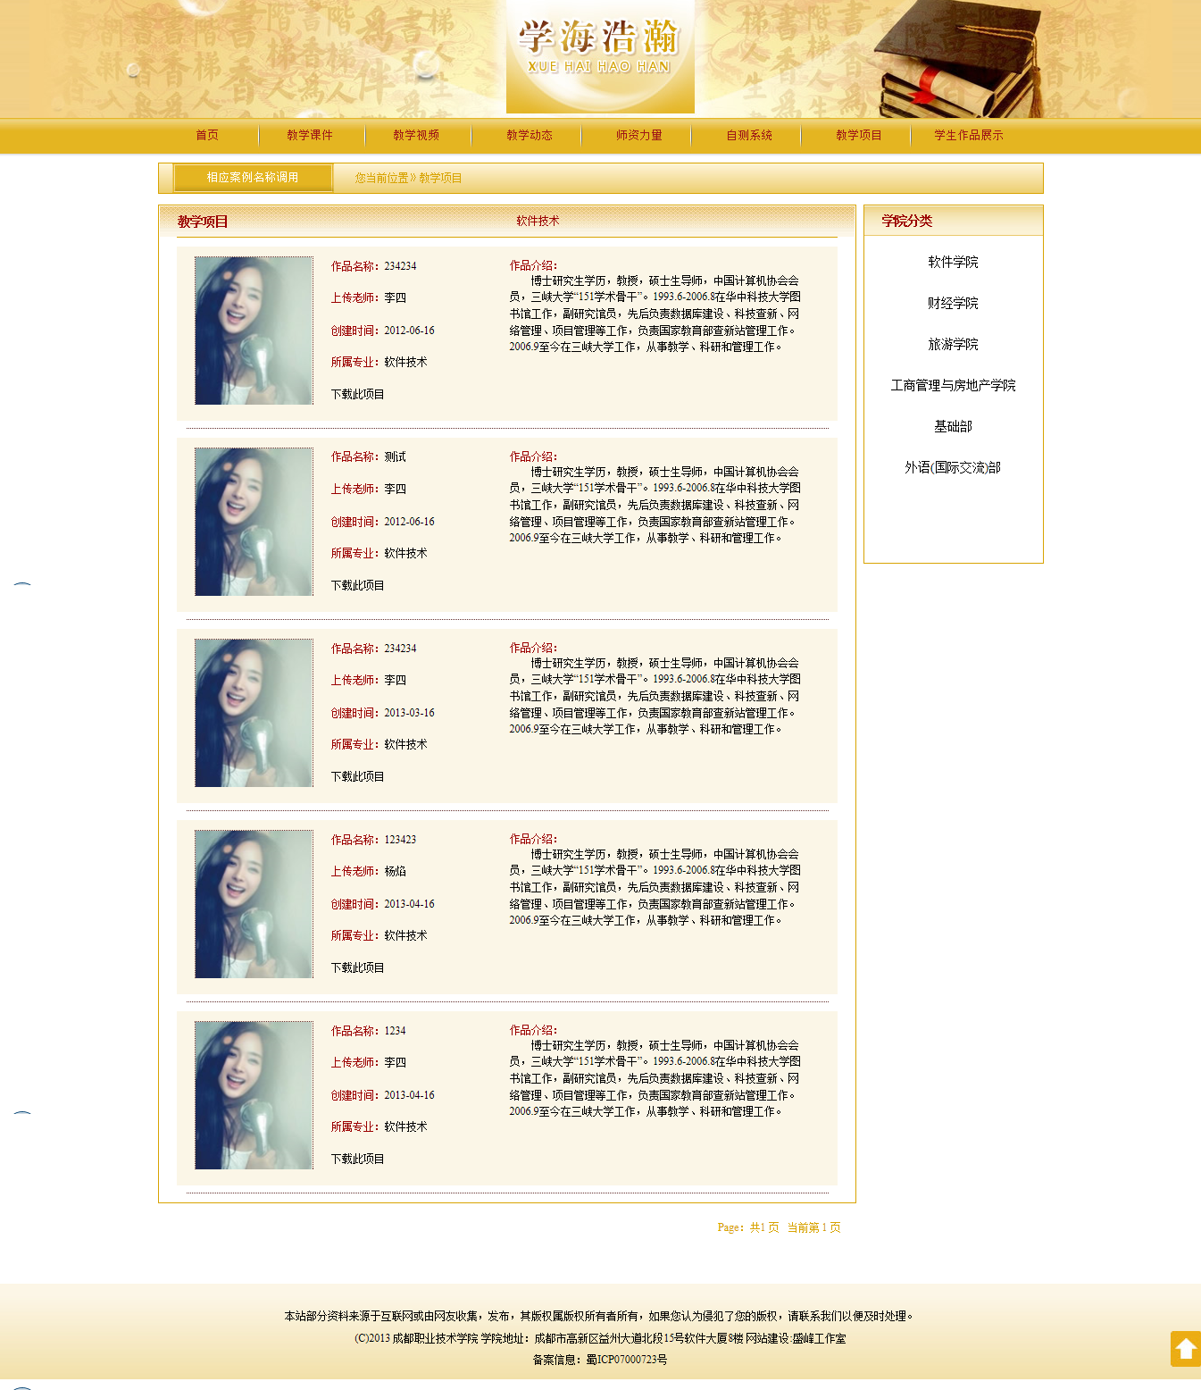

图 4.7 教学项目显示页面

（6）学生上传作品页面如图4.8所示：

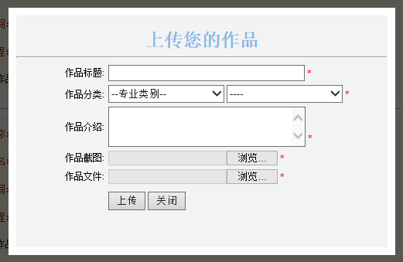

图 4.8 上传学生作品页面

### 4.2.2管理端

1. 教师和管理员登录页面如图4.9所示：



图 4.9 教师和管理员登录页面

1. 教师管理页面如图4.10所示：

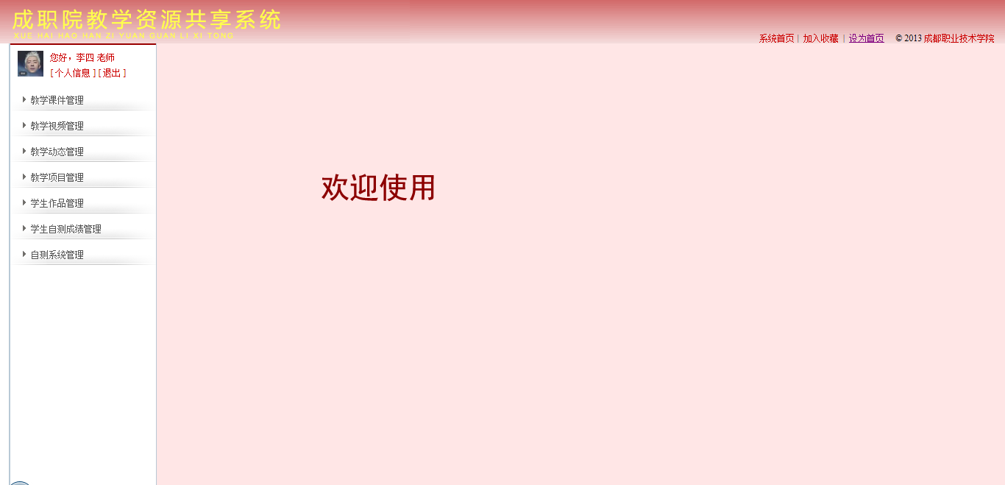

图 4.10 教师管理页面

1. 管理员管理页面如图4.11所示：

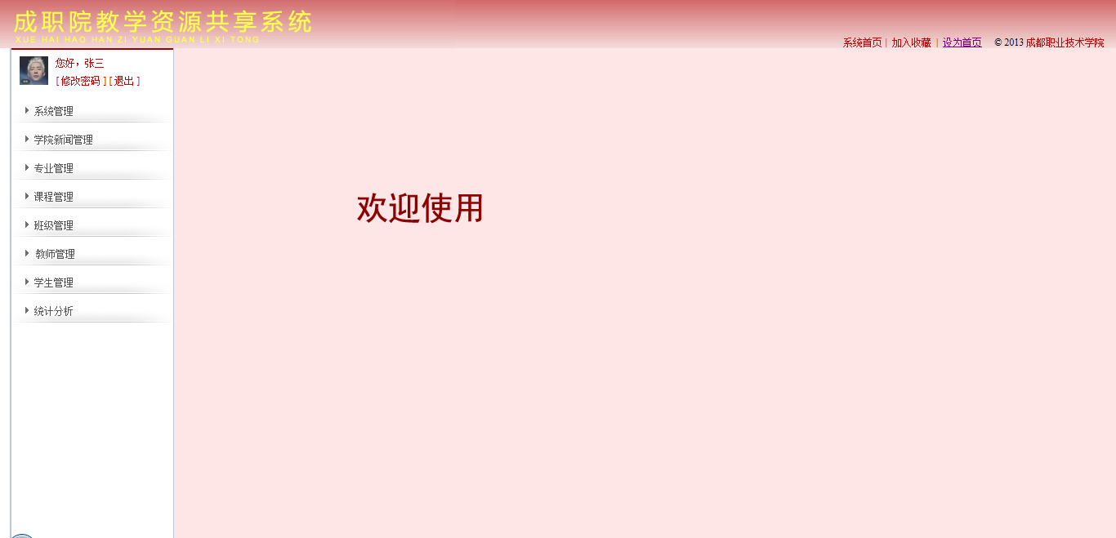

图 4.11 管理员管理页面

第五章 系统实现

## 5.1系统编码

### 5.1.1 资源下载功能代码

通过页面传来的文件保存地址查找文件进行下载：

/*

* 定义一个返回InputStream的方法， 该方法将作为被下载文件的入口， 且需要配置stream类型结果时指定inputName参数，

* inputName参数的值就是方法去掉get前缀、首字母小写的字符串

*/

**public** InputStream getTargetFile() **throws** Exception {

InputStream in = ServletActionContext.*getServletContext*().getResourceAsStream("/"+inputPath);

**if**(in == **null**){

System.*out*.println("Can not find a java.io.InputStream with the name [inputStream] in the invocation stack. Check the <param name=\"inputName\"> tag specified for this action.检查action中文件下载路径是否正确.");

}

**return** in;

}

//如果下载文件名为中文，进行字符编码转换

**public** String getDownloadChineseFileName() {

**int** n = inputPath.lastIndexOf(".");

**int** n1 = inputPath.lastIndexOf("/");

String filetype = inputPath.substring(n + 1);

String file = inputPath.substring(n1+1, n);

String downloadChineseFileName = file;

**try** {

downloadChineseFileName = **new** String(downloadChineseFileName.getBytes(),"ISO8859-1");

} **catch**(UnsupportedEncodingException e) {

e.printStackTrace();

}

**return** downloadChineseFileName + "." + filetype;

}

**public** String download(){

Map session = ActionContext.*getContext*().getSession();

Student stu = (Student) session.get("student");

InputStream in = ServletActionContext.*getServletContext*().getResourceAsStream("/"+inputPath);

**if**(stu != **null**){

**if**(in != **null**){

**return** *SUCCESS*;

}**else**{

**return** "error";

}

}

session.put("logininfo", "请先登录!");

**return** "login";

}

**public** String execute() {

Map session = ActionContext.*getContext*().getSession();

Student stu = (Student) session.get("student");

InputStream in = ServletActionContext.*getServletContext*().getResourceAsStream("/"+inputPath);

**if**(stu != **null**){

**if**(in != **null**){

resouService.stuUpdateDowNum(resouId);

DownloadInfo down = **new** DownloadInfo();

down.setStudent(stu);

down.setResou(resouService.stuGetById(resouId));

down.setDownDate(**new** Date());

downloadInfoService.stuAddDownloadInfo(down);

**return** *SUCCESS*;

}**else**{

**return** "error";

}

}

session.put("logininfo", "请先登录!");

**return** "login";

}

### 5.1.2 教师上传教学资源功能代码

教师登录后台管理系统可以上传教学课件和教学视频，上传的文件不能过大，否则会出现上传不成功：

@Override

**public** String execute() **throws** Exception{

String filePath = getSavePath()+"\\"+type;

File path = **new** File(filePath);

**if** (!path.exists()) {

path.mkdirs();

}

File file = **new** File(getSavePath()+"\\"+type+ "\\" + getResouPathFileName());

FileInputStream fis = **new** FileInputStream(getResouPath());

**if**(!file.exists()){

FileOutputStream fos = **new** FileOutputStream(getSavePath()+"\\"+type

+ "\\" + getResouPathFileName());

**byte**[] buffer = **new** **byte**[1024];

**int** len = 0;

**while** ((len = fis.read(buffer)) > 0)

{

fos.write(buffer , 0 , len);

}

fos.close();

Resou resou = **new** Resou();

resou.setResouTitle(resouTitle);

Course c = courseService.getByCourseId(courseId);

resou.setCourse(c);

**int** typeId = 0;

**if**(type.equals("txt")){

typeId = 1;

}**else** **if**(type.equals("avi")){

typeId = 6;

}

ResouType t = resouTypeService.getByid(typeId);

resou.setResouType(t);

Teacher tea = (Teacher) session.get("teacher");

resou.setTeacher(tea);

resou.setResouPath("/uploadFile"+"/"+type+ "/" + getResouPathFileName());

**int** n1 = getResouPathFileName().lastIndexOf(".");

resou.setResouGs(getResouPathFileName().substring(n1 + 1));

**long** size = resouPath.length();

**long** l;

String str;

**if**(size<1024*1024){

l = (**int**) (size/1024) ;

String s = String.*valueOf*(l);

str = s +"KB";

}**else**{

l = (**int**) (size/1024/1024) ;

String s = String.*valueOf*(l);

str = s +"MB";

}

resou.setResouSize(str);

resou.setPubDate(**new** Date());

resou.setDowNum(0);

resou.setResouInfo(resouInfo);

**int** n = resouService.addreou(resou);

List<Spec> specList = specService.stuLoadAll();

request.setAttribute("specList", specList);

**if**(n > 0){

request.setAttribute("infok", "上传成功!");

System.*out*.println("FileUploadAction.execute()");

**if**(type.equals("txt")){

**return** "kjsuccess";

}**else**{

**return** "avisuccess";

}

}**else**{

File file1 = **new** File(getSavePath()+"\\"+type+ "\\" + getResouPathFileName());

file1.delete();

request.setAttribute("infno", "上传失败!");

**if**(type.equals("txt")){

**return** "kjfail";

}**else**{

**return** "avifail";

}

}

}**else**{

Resou res = **new** Resou();

res.setResouTitle(resouTitle);

res.setResouInfo(resouInfo);

List<Spec> specList = specService.stuLoadAll();

request.setAttribute("specList", specList);

request.setAttribute("infocz", "文件已存在,您可以改变文件名在上传!");

request.setAttribute("resou", res);

**if**(type.equals("txt")){

**return** "kjfail";

}**else**{

**return** "avifail";

}

}

}

### 5.1.3 学生在线考试试卷生成功能代码

系统通过学生选择的课程查找最新该课程的试卷，在通过该试卷在题库随机取出试题：

//生成试卷

**public** String coursetest(){

session = ActionContext.*getContext*().getSession();

List<DanQuestion> da = (List<DanQuestion>) session.get("dan");

List<DuoQuestion> du = (List<DuoQuestion>) session.get("duo");

List<BoQuestion> bo = (List<BoQuestion>) session.get("pan");

**if**(da != **null**){

session.remove("dan");

}

**if**(du != **null**){

session.remove("duo");

}

**if**(bo != **null**){

session.remove("pan");

}

Student stu = (Student) session.get("student");

**if**(stu != **null**){

Testcreate test = testCreateService.stuGetByCourse(courseId);

**if**(test != **null**){

**int** danNum = test.getDanNum();

**int** duoNum = test.getDuoNum();

**int** panNum = test.getPanNum();

**if**(danNum != 0){

List<DanQuestion> danQuestion = danquestionService.stuloadTest(courseId,danNum);

**if**(danQuestion.size() == 0 || danQuestion == **null**){

session.put("message", "该课程题库出现问题占不能考试,您可以选择其他课程考试!");

**return** "onlineTest";

}**else**{

session.put("dan", danQuestion);

}

}**else**{

session.put("message", "该课程题库出现问题占不能考试,您可以选择其他课程考试!");

**return** "onlineTest";

}

**if**(duoNum != 0){

List<DuoQuestion> duoQuestion = duoquestionService.stuloadTest(courseId,duoNum);

**if**(duoQuestion.size() == 0 || duoQuestion == **null**){

session.put("message", "该课程题库出现问题占不能考试,您可以选择其他课程考试!");

**return** "onlineTest";

}**else**{

session.put("duo", duoQuestion);

}

}**else**{

session.put("message", "该课程题库出现问题占不能考试,您可以选择其他课程考试!");

**return** "onlineTest";

}

**if**(panNum != 0){

List<BoQuestion> panQuestion = boquestionService.stuloadTest(courseId,panNum);

**if**(panQuestion.size() == 0 || panQuestion == **null**){

session.put("message", "该课程题库出现问题占不能考试,您可以选择其他课程考试!");

**return** "onlineTest";

}**else**{

session.put("pan", panQuestion);

}

}**else**{

session.put("message", "该课程题库出现问题占不能考试,您可以选择其他课程考试!");

**return** "onlineTest";

}

TestSystem testSystem = **new** TestSystem();

testSystem.setStuName(stu.getStuName());

testSystem.setStuSex(stu.getStuSex());

testSystem.setStuClass(stu.getClasses().getClassName());

testSystem.setStuSpec(stu.getSpec().getSpecName());

testSystem.setLoginIp(request.getRemoteAddr());

testSystem.setTestTime(**new** Date());

Course c = courseService.getByCourseId(courseId);

testSystem.setTestCourse(c.getCourseName());

testSystemService.add(testSystem);

session.put("test", test);

**return** "gotest";

}

}**else**{

session.put("logininfo", "请先登录!");

**return** "login";

}

**return** "gotest";

}

### 5.1.4 学生提交试卷自动判卷功能代码

系统通过学生提交试卷时传来的答案在与保存的试卷正确答案进行比较，通过比较得出学生的成绩：

//试卷提交

public String submitTest(){

session = ActionContext.getContext().getSession();

//判断单选题

List<DanQuestion> danlist = new ArrayList<DanQuestion>();

danlist = (List<DanQuestion>) session.get("dan");

Testcreate test = (Testcreate) session.get("test");

float scores = 0; // 记录得分数

for(int i = 0; i < danlist.size(); i++){

for(int j = i; j<=i; j++){

if(danlist.get(i).getAnswer().trim().equals(option.get(j))){

scores = scores + test.getDanValue();

}

}

}

//判断多选题

List<DuoQuestion> duolist = new ArrayList<DuoQuestion>();

duolist = (List<DuoQuestion>) session.get("duo");

for(int i = 0; i < duolist.size(); i++){

for(int j = i; j<=i; j++){

String[] op = option2.get(j).split(", +");

String duo = "";

for(String s : op)

{

duo = duo + s;

}

if(duolist.get(i).getAnswer().equals(option2.get(j))){

scores = scores + test.getDuoValue();

}

}

}

//判断判断题

List<BoQuestion> bolist = new ArrayList<BoQuestion>();

bolist = (List<BoQuestion>) session.get("pan");

for(int i = 0; i < bolist.size(); i++){

for(int j = i; j<=i; j++){

if(bolist.get(i).getAnswer().trim().equals(option3.get(j))){

scores = scores + test.getPanValue();

}

}

}

//保存学生成绩

Student student = (Student) session.get("student");

Score sc = new Score();

sc.setStudent(student);

sc.setDate(new Date());

Course c = new Course();

c.setCourseId(courseId);

sc.setCourse(c);

sc.setTestTitle(testTitle);

sc.setTestZf(test.getZongValue());

sc.setScore(scores);

if(sc != null){

scoreService.stuAddScore(sc);

}

session.put("score", sc);

return "testsuccess";

}

### 5.1.5 后台登录验证功能代码

**function** login() {

**if** (!$("#name").val()) {

alert("登录名不能为空！");

$("#name").focus();

**return** **false**;

}

**if** (!$("#pas").val()) {

alert("登录密码不能为空！");

$("#pas").focus();

**return** **false**;

}

**if** (!$("#check").val()) {

alert("请输入验证码！");

$("#check").focus();

**return** **false**;

}

**return** **true**;

}

### 5.1.6 后台登录功能代码

**public** String login() **throws** ParseException{

session = ActionContext.*getContext*().getSession();

String checkcode = (String) session.get("random");

**if**(checkcode.equals(check)){

SystemLog log = **new** SystemLog();

SimpleDateFormat sdf = **new** SimpleDateFormat("yyyy-MM-dd HH:mm:ss");

String pss=MD5.*encodePassword*(password);

**if**(juese.equals("admin")){

Admin admin = adminService.manLogin(jobNum, pss);

**if**(admin != **null**){

session.put("admin", admin);

log.setUserName(jobNum);

log.setLoginIp(request.getRemoteAddr());

String date = sdf.format(**new** Date().getTime());

log.setLogTime(date);

log.setUserJuese("管理员");

log.setModName("管理员界面");

log.setLoginCont("账号为"+"'"+jobNum+"'"+" 的用户登录管理员系统!");

systemLogService.add(log);

**return** "admin";

}**else**{

request.setAttribute("message", "登录名或密码不正确!");

**return** "login";

}

}**else** **if**(juese.equals("teacher")){

Teacher teacher = teacherService.teacherLogin(jobNum, pss);

**if**(teacher != **null**){

session.put("teacher", teacher);

log.setUserName(jobNum);

log.setLoginIp(request.getRemoteAddr());

String date = sdf.format(**new** Date());

log.setLogTime(date);

log.setUserJuese("教师");

log.setModName("教师管理界面");

log.setLoginCont("账号为"+"'"+jobNum+"'"+" 的用户 教师管理系统!");

systemLogService.add(log);

**return** "teacher";

}**else**{

request.setAttribute("message", "登录名或密码不正确!");

**return** "login";

}

}

}**else**{

request.setAttribute("name", jobNum);

request.setAttribute("password", password);

request.setAttribute("message", "请输入正确的验证码!");

**return** "login";

}

request.setAttribute("message", "请输入登录信息!");

**return** "login";

}

## 5.2系统测试

### 5.2.1 系统测试概念

软件测试就是利用人工或者自动手段按照测试方案和流程对产品进行功能和性能测试的过程。

软件测试是软件工程中的一个重要环节，是项目开发不可缺少的一部份；大量统计资料表明，软件测试工作占开发总工作量的40%以上。通过软件测试可以检验软件是否满足规定的需求或弄清预期结果与实际结果之间的差别。它是识别开发的（中间或最终）软件（整体或部份）的正确度、完整度和质量的过程。软件测试的目的在于以下三点：

1、验证软件是否满足软件开发合同或项目开发计划、系统设计文档、软件需求说明书、软件设计说明和软件产品说明书等规定的软件质量要求。

2、通过测试，发现软件缺陷。

3、为软件产品的质量测定和评价提供依据。

通过软件测试保证发布的产品达到一定的质量标准，并保证软件需求的无偏差实现。

### 5.2.2 系统测试的原则

软件测试从不同的角度出发会派生出两种不同的测试原则：从用户角度出发，就是希望通过软件测试能充分暴露软件中存在的问题和缺陷，从而考虑是否接受该产品；从开发者的角度出发，就是希望测试能表明软件产品不存在错误，已经正确地实现了用户的需求，确立人们对软件质量的信心。一般情况下要从双方的角度进行软件产品的测试。根据这两个原则，软件测试可以考虑从以下几点入手。

1、在软件开发的不同阶段进行软件测试，及早发现存在的问题。

2、软件测试除了自己进行测试外，应该由独立的专业测试机构进行。

3、测试用例在设计时，要考虑到符合和不符合条输入的条件，要考虑到一些特殊的或极端的情况。

4、注意测试中错误集中发生的现象。

5、一般A组发现错误后，应该由另外的B组来确认，如果存在的问题较大可以考虑召开会议进行分析讨论。

6、要有切实可行的测试计划，避免测试的随意性。

7、注意收集测试过程中的一切过程文档，包括设计用例、测试用例等，为以后的测试提供参考。

### 5.2.3 系统测试

本系统采用单元测试、集成测试、功能测试；系统通过以上各种测试均测试通过，出现的bug已全修改；系统已能正常运行。

1. 学生下载教学资源功能测试表如表5.1所示：

表 5.1 下载教学资源测试表

|  |  |  |
| --- | --- | --- |
| 登录状态 | 文件状态 | 结果 |
| 未登录 | 存在 | 失败，请登录 |
| 未登录 | 不存在 | 失败 |
| 已登录 | 不存在 | 失败 |
| 已登录 | 存在 | 成功 |

1. 学生在线考试功能测试表如表5.2所示：

表 5.2 线考试功能测试表

|  |  |  |  |  |
| --- | --- | --- | --- | --- |
| 登录状态 | 考试课程 | 课程试卷状态 | 试题状态 | 结果 |
| 未登录 | Java | Ok | Ok | 失败，请登录 |
| 登录 |  | Ok | Ok | 请选择考试课程 |
| 登录 | Java | No | Ok | 该课程没有试卷 |
| 登录 | Java | Ok | No | 试题出现问题 |
| 登录 | Java | Ok | Ok | 开始考试 |

1. 后台登录模块测试表如表5.3所示：

表 5.3 后台登录模块测试表

|  |  |  |  |  |
| --- | --- | --- | --- | --- |
| 用户名 | 密码 | 验证码 | 角色 | 结果 |
|  | “123456” | “123” | 管理员 | 用户名不能为空 |
| “gl2013” |  | “123” | 管理员 | 密码不能为空 |
| “gl2013” | “123456” |  | 管理员 | 验证码不能为空 |
| “gl2013” | “123” | “123” | 管理员 | 用户名或密码错误 |
| “123” | “123456” | “123” | 管理员 | 用户名或密码错误 |
| “gl2013” | “123456” | “1” | 管理员 | 验证码不正确 |

总 结

在这次毕业设计开发过程中，通过对教学资源共享系统的设计与开发，我受益匪浅；在开发过程中使我在大学期间所学知识得到了综合的运用，掌握了软件开发的基本流程，了解了一些当今软件开发常用的一些技术和工具。

系统在开发过程中严格按照系统的实际需求出发，使用HTML5+CSS3+JavaScript(ES6+)+Vue+React+Node.js等技术来实现本系统的设计，通过系统的最终调试，本系统成功实现了毕业设计所选课题的预期目标，已实现学生可以下载各种教学资源，在线考试等等；老师可以整合和发布教学资源，自测系统的管理；管理员能够管理系统基本信息。

在整个开发过程中，对所学知识进行了进一步的研究，对一些新技术也进行了深入的了解，对软件开发的整个过程也有全新的理解。

通过对系统进行需求分析、设计，将系统分为管理员模块、教师模块、学生模块，系统操作简单、快捷。但由于本人能力和时间有限，系统功能还不够完善，存在着一些问题，如：

1. 学生在线考试没有将学生考试试卷进行保存；
2. 系统设计也存在着一些小小的问题；
3. 系统权限设置不够完善；
4. 系统数据合法性没有得到较好的控制。

参 考 文 献

* 1. 陈亚辉 繆勇 《Struts2+Spring+Hibernate框架技术与项目实践》 清华大学出版社 2012年5月
  2. 刘中宇 周晓华 《基于数据库和JSP的网上教学资源管理系统的开发》 2001年2月
  3. 李钟蔚 陈丹丹 张振坤 《JAVA编程宝典》 人民邮电出版社 2010年11月
  4. 卢翰 王国军 《JSP 项目开发案例全程实录》 清华大学出版社 2011年1月
  5. 孙良军 胡秀娥 《HTML+CSS+JavaScript》 清华大学出版社 2011年6月
  6. Nicholas C.Zakas 著 李松峰 曹力 译 《JavaScript高级程序设计 第二版》 人民邮电出版社 2010年7月
  7. Jonathan Chaffer Karl Swedberg 《JQuery基础教程（第二版）》 人民邮电出版社
  8. 刘中宇 周晓华 《基于数据库和JSP的网上教学资源管理系统的开发教育技术》 2001年2月
  9. 考试在线 http://exam.kaoshi110.net/

致 谢

在本系统设计与开发是与同组的同学一起共同完成，遇见难题都一起商量解决，还有感谢各位老师的建议与帮助，每当遇见难题老师都是耐心的给我们讲解，老师认真负责的工作态度，让我非常敬佩。

最后特别向指导老师表示衷心的感谢，谢谢老师细心地辅导，使得我顺利的完成本次毕业设计。